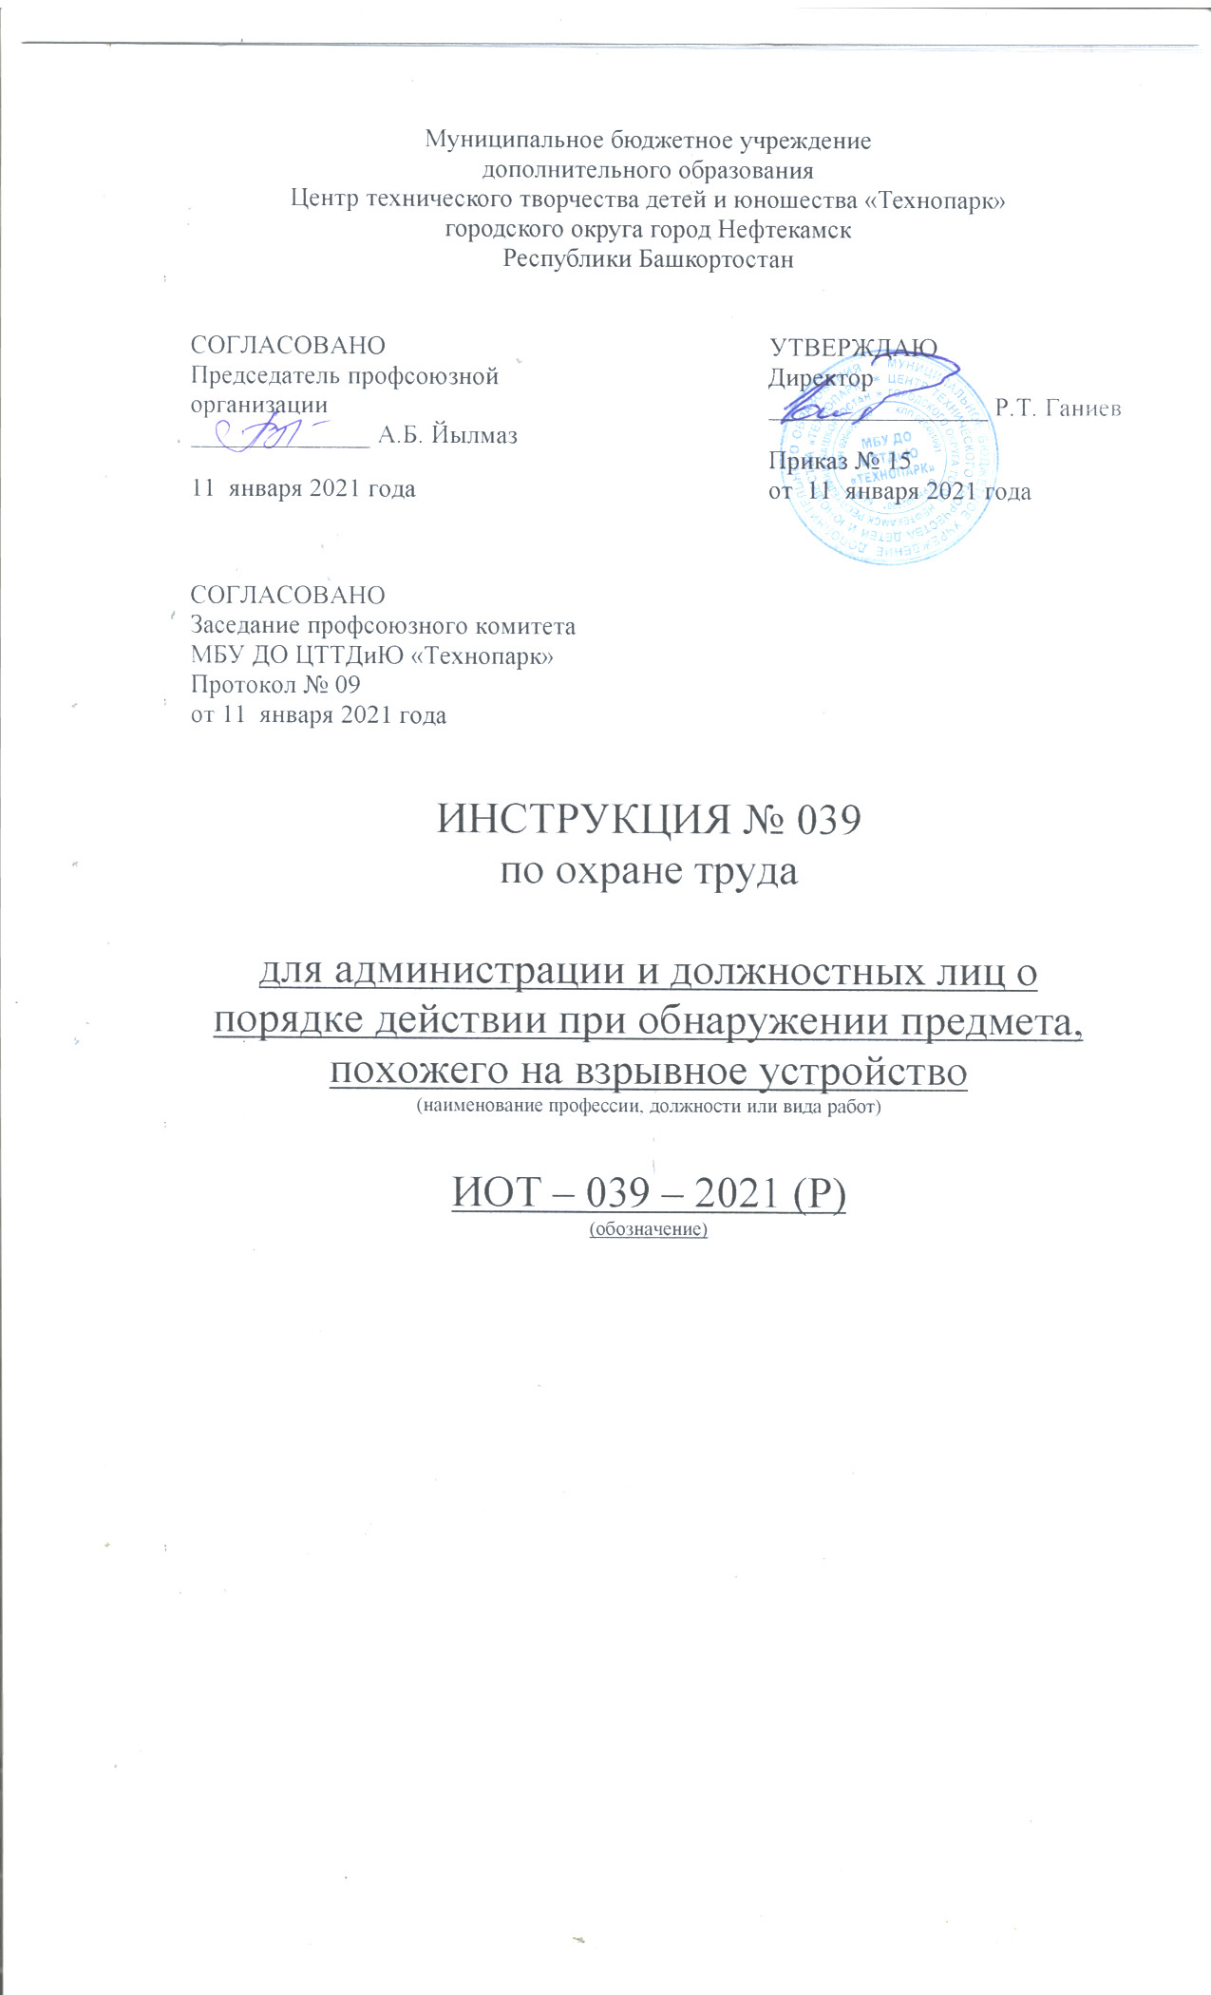Настоящая инструкция по охране труда для администрации и должностных лиц о порядке действий при обнаружении предмета, похожего на взрывное устройство, разработана с учетом условий в МБУ ДО ЦТТДиЮ «Технопарк» городского округа город Нефтекамск Республики Башкортостан (далее – Технопарк).

А. При обнаружении предмета, похожего на взрывное устройство
а) Предупредительные меры (меры профилактики):
- ужесточить режим пропуска на территорию Технопарка (в том числе путем установки систем аудио – видео наблюдения и сигнализации);
- ежедневно осуществлять обход и осмотр территории и помещений с целью обнаружения подозрительных предметов;
- тщательно проверять поступающее имущество, товары, оборудование по количеству предметов, состоянию упаковки и т. д.;
- проводить тщательный подбор сотрудников, особенно в подразделения охраны и безопасности, обслуживающего персонала (дежурных, ремонтников, уборщиков и др.);
- разработать план эвакуации персонала и пострадавших;
- подготовить средства оповещения;
- определить (уточнить) задачи местной охраны, ВОХРа или службы безопасности Технопарка при эвакуации;
- осуществить дополнительные проверки взрыво - пожароопасных объектов (участков);
- четко определить функции администрации при сдаче помещений (территории) в аренду другим организациям на проверку состояния сдаваемых помещений и номенклатуры складируемых товаров по усмотрению администрации Технопарка;
- организовать подготовку работников Технопарка совместно с правоохранительными органами, путем практических занятий по действиям в условиях проявления терроризма;
- организовать места парковки автомобилей не ближе 50 м от мест скопления людей;
- освободить территорию от горючего мусора;
- подготовить необходимое количество планов осмотра объекта, в которых указать пожароопасные места, порядок и сроки контрольных проверок мест временного складирования, контейнеров-мусоросборников, урн и т.п.;
- освободить от лишних предметов служебные помещения, где расположены технические установки;
- обеспечить регулярное удаление из здания отходов, освободить территорию от строительных лесов и металлического мусора,
- контейнеры-мусоросборники по возможности установить за пределами зданий объекта;
- довести до всего персонала Технопарка номера телефонов, по которым необходимо поставить в известность определенные органы при обнаружении подозрительных предметов или признаков угрозы проведения террористического акта.
б) Действия при обнаружении предмета, похожего на взрывное устройство (ВУ):
Признаки, которые могут указывать на наличие ВУ:
- наличие на обнаруженном предмете проводов, веревок, изоленты;
- подозрительные звуки, щелчки, тиканье часов, издаваемые предметом;
- от предмета исходит характерный запах миндаля или другой необычный запах.
Причины, служащие поводом для опасения:
- нахождение подозрительных лиц до обнаружения этого предмета;
- угрозы лично, по телефону или в почтовых отправлениях.
Действия:
1. Не трогать, не подходить, не передвигать обнаруженный подозрительный предмет! Не курить, воздержаться от использования средств радио связи, в том числе и мобильных, вблизи данного предмета.
2. Немедленно сообщить об обнаружении подозрительно предмета в правоохранительные органы по указанным телефонам.
3. Зафиксировать время и место обнаружения.
4. Освободить от людей опасную зону в радиусе не менее 100 м.
5. По возможности обеспечить охрану подозрительного предмета и опасной зоны.
6. Необходимо обеспечить (помочь обеспечить) организованную эвакуацию людей с территории, прилегающей к опасной зоне.
7. Дождаться прибытия представителей правоохранительных органов, указать место расположения подозрительного предмета, время и обстоятельства обнаружения.
8. Далее действовать по указанию представителей правоохранительных органов.
9. Не сообщать об угрозе взрыва никому, кроме тех, кому необходимо знать о случившемся, чтобы не создавать панику.
10. Выделить необходимое количество персонала для осуществления осмотра учреждения и проинструктировать его о правилах поведения (на что обращать внимание и как действовать при обнаружении опасных предметов или опасностей).
11. Проинструктировать персонал учреждения о том, что разрешается принимать на хранение от посторонних лиц какие – либо предметы и вещи.
12. Быть готовым описать внешний вид предмета, похожего на взрывное устройство.
Предмет может иметь любой вид: сумка, сверток, пакет и т.п., находящиеся бесхозно в месте возможного присутствия большого количества людей, вблизи взрыво и пожароопасных мест, расположения различного рода коммуникаций. Также по своему внешнему виду он может быть похож на взрывное устройство (граната, мину, снаряд и т. п.); могут торчать проводки, веревочки, изоляционная лента скотч; возможно тиканье часового механизма, механическое жужжание, другие звуки; иметь запах миндаля или другой незнакомый запах.
При охране подозрительного предмета находиться, по возможности, за предметами, обеспечивающими защиту (угол здания, колонна, толстое дерево, автомашина и т. д.), и вести наблюдение.
Б. При поступлении угрозы террористического акта по телефону
а) Предупредительные меры (меры профилактики):
- инструктировать персонал о порядке приема телефонных сообщений с угрозами террористического акта.
После сообщения по телефону об угрозе взрыва, о наличии взрывного устройства не вдаваться в панику. Быть выдержанными и вежливыми, не прерывать говорящего абонента. При наличии магнитофона надо поднести его к телефону, записать разговор, Постараться сразу дать знать об этой угрозе своему коллеге, по возможности одновременно с разговором он должен по другому аппарату сообщить оперативному дежурному милиции и дежурному по отделу ФСБ о поступившей угрозе и номер телефона, по которому позвонил предполагаемый террорист.
При поступлении угрозы по телефону необходимо действовать в соответствии с "Порядком приема телефонного сообщения с угрозами террористического характера" (приложение 2);
- своевременно оснащать телефоны организации устройствами АОН и звукозаписью телефонного сообщения.
б) Действия при получении телефонного сообщения:
- реагировать на каждый поступивший телефонный звонок;
- сообщить в правоохранительные органы о поступившем телефонном звонке;
- при необходимости эвакуировать посетителей и работников согласно плану эвакуации;
- обеспечить беспрепятственную работу оперативно – следственной группы, кинологов и т. д.;
- обеспечить немедленную передачу полученной по телефону информации в правоохранительные органы и руководителю организации.
Примерная форма действий при принятии сообщения об угрозе взрыва
Будьте спокойны, вежливы, не прерывайте говорящего абонента. Включите магнитофон (если он подключен к телефону). Сошлитесь на некачественную работу аппарата, чтобы полностью записать разговор.
Не вешайте телефонную трубку по окончании разговора.
Примерные вопросы:
1. Когда может быть проведен взрыв?
2. Где заложено взрывное устройство?
3 Что оно из себя представляет?
4. Как оно выглядит внешне?
5. Есть ли еще где-нибудь взрывное устройство?
6. Для чего заложено взрывное устройство?
7. Каковы ваши требования?
8. Вы один или с вами есть еще кто-либо?
В. При поступлении угрозы террористического акта в письменном виде
Угрозы в письменной форме могут поступить в Технопарк, как по почтовому каналу, так и в результате обнаружения различного рода анонимных материалов (записки, надписи, информация, записанная на дискете, и др.).
При этом необходимо четко соблюдение персоналом Технопарка правил обращения с анонимными материалами, изложенными в приложении3.
а) Предупредительные меры (меры профилактики):
- тщательный просмотр в экспедиции и секретариате всей поступающей письменной продукции, прослушивание магнитных лент, просмотр дискет;
- особое внимание необходимо обращать на бандероли, посылки, крупные упаковки, футляры-упаковки и т. п., в том числе и рекламные проспекты.
Цель проверки – не пропустить возможное сообщение об угрозе террористического акта.
Г. При захвате террористами заложников
а) Предупредительные меры (меры профилактики):
Данные меры носят общий характер и направлены на повышение бдительности строгий режим пропуска, установление систем наблюдения и сигнализации различного назначения.
Кроме этого, персонал учреждения должен быть проинструктирован и обучен действиям в подобных ситуациях. Все это поможет, в какой-то степени снизить вероятность захвата заложников на территории и в расположении учреждения.
б) Действия при захвате заложников:
- о случившемся немедленно сообщить в нужную инстанцию и руководителю органа управления по указанным телефонам;
- по своей инициативе в переговоры с террористами не вступать;
- при необходимости выполнять требования захватчиков, если это не связано с причинением ущерба жизни и здоровью людей, не противоречить террористам, не рисковать жизнью окружающих и своей собственной;
- не провоцировать действия, могущие повлечь за собой применение террористами оружия;
- обеспечить беспрепятственный проезд (проход) к месту происшествия сотрудников соответствующих органов силовых структур;
- с прибытием бойцов спецподразделений ФСБ и МВД подробно ответить на вопросы их командиров и обеспечить их работу.
Для обеспечения привития знаний и навыков сотрудникам Технопарка по вопросам профилактики и действиям в условиях угрозы проведения террористических актов с учетом особенностей размещения, территории и характере деятельности Технопарка руководителем Технопарка совместно с местными органами ФСБ и МВД разрабатываются Инструкции, План действий по обеспечению безопасности сотрудников Технопарка.
Приложение 1.
Рекомендуемые зоны эвакуации и оцеплении при обнаружении взрывного устройства или предмета, похожего на взрывное устройство
Граната РГД-5 не менее 50 м
Граната Ф-1 не менее 200 м
Тротиловая шашка массой 200 г 45 м
Тротиловая шашка массой 400 г 55 м
Пивная банка 0,33 л 60 м
Мина МОН-50 85 м
Чемодан (кейс) 230 м
Дорожный чемодан 350 м
Автомобиль типа "Жигули" 460 м
Автомобиль типа "Волга" 580 м
Микроавтобус 920 м
Грузовая автомашина (фургон) 1240м
Приложение 2
О порядке приема сообщений, содержащих террористического характера, по телефону
Правоохранительным органам значительно помогут для предотвращения совершения преступлений и розыска преступников следующие ваши действия.
Постарайтесь дословно запомнить разговор и зафиксировать его на бумаге.
По ходу разговора отметьте пол, возраста звонившего и особенности его (ее) речи:
- голос: громкий (тихий), низкий (высокий);
- темп речи: быстрая (медленная);
- произношение: отчетливое, искаженное, с заиканием, шепелявое, с акцентом или диалектом;
- манера речи: развязная, с издевкой, с нецензурными выражениями. Обязательно отметьте звуковой фон (шум автомашин или железнодорожного транспорта, звуки теле - или радиоаппаратуры, голоса и другое).
Отметьте характер звонка (городской или междугородный).
Обязательно зафиксируйте точное время начала разговора и его продолжительность.
В любом случае постарайтесь в ходе разговора получить ответы на следующие вопросы:
- куда, кому, по какому телефону звонит этот человек?
- какие конкретные требования он (она) выдвигает?
- выдвигает требования он (она) лично, выступает в роли посредника или представляет какую-либо группу лиц?
- на каких условиях он (она) или они согласны отказаться от задуманного?
- как и когда с ним (с ней) можно связаться?
- кому вы можете или должны сообщить об этом звонке?
Постарайтесь добиться от звонящего максимально возможного промежутка времени для принятия вами и вашим руководством решений или совершения каких-либо действий.
Если возможно, еще в процессе разговора сообщите о нем руководству объекта, если нет - немедленно по его окончании.
Не распространяйтесь о факте разговора и его содержании. Максимально ограничьте число людей, владеющих полученной информацией.
При наличии автоматического определителя номера (АОН) запишите определившийся номер телефона в тетрадь, что позволит избежать его случайной утраты.
При использовании звукозаписывающей аппаратуры сразу же извлеките кассету (мини диск) с записью разговора и примите меры к ее сохранности. Обязательно установите на ее место другую.
Приложение 3
Правила обращения с анонимными материалами, содержащими угрозы террористического характера
При получении анонимного материала, содержащего угрозы террористического характера, обращайтесь с ним максимально осторожно, уберите его в чистый плотно закрываемый полиэтиленовый пакет и поместите в отдельную жесткую папку.
Постарайтесь не оставлять на нем отпечатков своих пальцев.
Сохраняйте все: сам документ с текстом, любые вложения, конверт и упаковку ничего не выбрасывайте.
Не расширяйте круг лиц, знакомившихся с содержанием документа.
Анонимные материалы направьте в правоохранительные органы с сопроводительным письмом, в котором должны быть указаны конкретные признаки анонимных материалов (вид, количество, каким способом и на чем исполнены, с каких слов начинается и какими заканчивается текст, наличие подписи и т. п.), а также обстоятельства, связанные с их распространением, обнаружением или получением.
Анонимные материалы не должны сшиваться, склеиваться, на них не разрешаться делать подписи, подчеркивать или обводить отдельные места в тексте, писать резолюции и указания, также запрещается их мять и сгибать.
При исполнении резолюции и других надписей на сопроводительных документах не должно оставаться давленых следов на анонимных материалах.
Регистрационный штамп проставляется только на сопроводительных письмах организации и заявлениях граждан, передавших анонимные материалы в инстанции.

Телефоны экстренной помощи
Единая диспетчерская служба ЧС 101, стационарный телефон: 2-20-79, 2-62-01.

Инструкцию составил:
Педагог-организатор Н.Я. Нагимов

